Schnell verbunden

Der neue GARDENA Hahnverbinder für Indoor-Wasserhähne

Das Original GARDENA System bietet für alle Anforderungen rund um die Bewässerung eine schnelle Lösung. Falls auf Balkon oder Dachterrasse der Wasseranschluss fehlt: Der GARDENA Hahnverbinder für Indoor-Wasserhähne macht das Gießen per Wasserschlauch dennoch möglich.
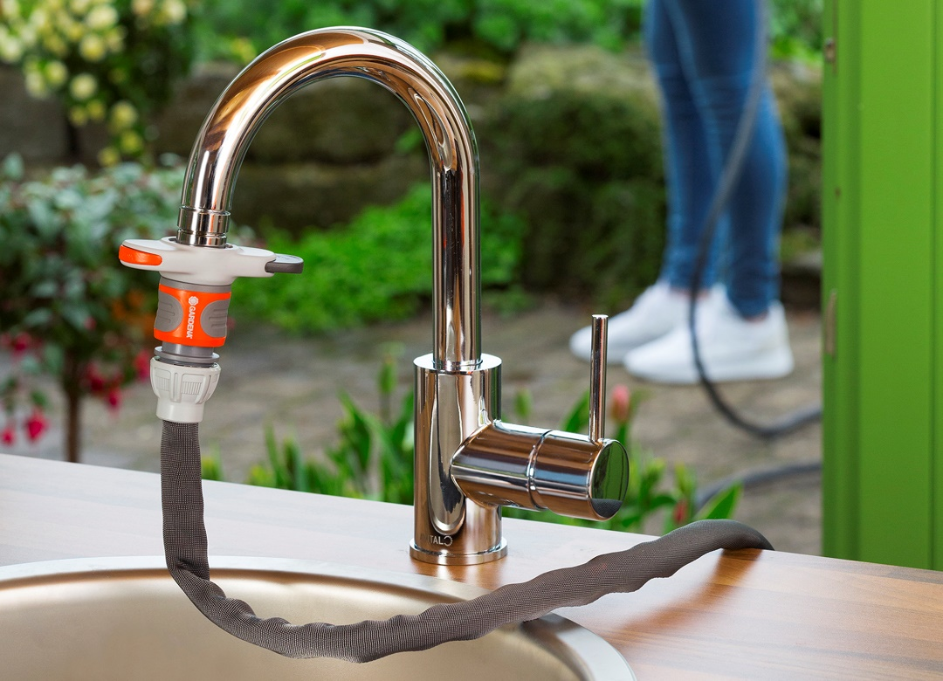

Wenn auf Balkon, Loggia oder Dachterrasse ein direkter Wasseranschluss fehlt, kein Problem: Per GARDENA Hahnverbinder für Indoor-Wasserhähne ist der Wasserschlauch schnell verbunden.

In heißen und trockenen Sommermonaten lechzen die Pflanzen auf Balkon, Loggia oder Dachterrasse nach Wasser. Wenn kein direkter Wasseranschluss vorhanden ist, erfolgt die Bewässerung oft noch mühsam und zeitraubend per Gießkanne. Mit dem GARDENA Hahnverbinder für Indoor-Wasserhähne ist ein Wasserschlauch schnell mit dem Wasserhahn in Bad oder Küche verbunden. Und schon heißt es: "Wasser marsch".
Der optimierte GARDENA Hahnverbinder für Indoor-Wasserhähne passt per Adapter an viele moderne Wasserhähne im Haus. Er ist mittels Schieber leicht anzubringen – ein Symbol mit Schloss und Pfeil zeigt, in welche Richtung der Schieber zu öffnen/schließen ist. Im Gewinde-Adapter ist ein Perlstrahl-Einsatz enthalten, so dass der GARDENA Hahnverbinder am Indoor-Wasserhahn verbleiben kann. Er sorgt für einen weichen Wasserstrahl. Der Hahnverbinder ist bis max. 60° Celsius hitzebeständig. Ein Schlüssel zum Austausch des bestehenden Einsatzes, ohne Verkratzen, wird gleich mitgeliefert. ■

Über GARDENA
Seit über 50 Jahren bietet GARDENA alles, was leidenschaftliche Gärtner benötigen. Das breit gefächerte Sortiment umfasst innovative Lösungen und Systeme für Bewässerung, Rasenpflege, Baum- und Strauchpflege sowie die Bodenbearbeitung. Heute ist GARDENA ein in Europa führender Anbieter von hochwertigen Gartengeräten und in mehr als 80 Ländern weltweit vertreten. GARDENA ist eine Marke der Husqvarna Group. Weitere Informationen unter gardena.com.

